附件：
原招标文件第四章项目需求“二、采购清单及技术参数”中
序号 | 品名 | 单位 | 数量 | 规格 | 技术参数要求 | 款式图片
1 | 窗帘  （提供样品） | ㎡ | 2000 | 定高2.8m | 符合GB/T 18401-2010标准  1.材质：100%聚酯纤维；  2.克重（g/m²）≥482；  3.PH值（级）：4.0-9.0；  4.甲醛含量（mg/kg）：未检出；  5.异味：无异味；  6.可分解致癌芳香胺染料（mg/kg）：未检出；  7.耐水色牢度（级）4-5；  8.耐干摩擦色牢度（级）4-5；  9.可萃取重金属 （mg/kg）：镉＜ 0.1、  钴＜ 4.0、铬＜ 2.0、铜＜ 50.0、 镍＜ 4.0、铅＜ 1.0、锑＜ 30.0、砷＜ 1.0、汞＜ 0.02、  六价铬＜ 0.5；  11.表面拒水性（级）≥ 4；  12.易去污性（级）≥ 4；  13.抑菌率（%）：  金黄色葡萄球菌（ATCC 6538）≥90；大肠杆菌（8099）≥ 90；肺炎克雷白氏菌（ATCC 4352）≥85；白色念珠菌 （ATCC 10231 ）≥ 90；  14.耐光色牢度（级）≥ 3；  15.遮光率（%）：100。  注：以上需提供有效的第三方检测机构出具的带有“CMA标识的检测报告。 | 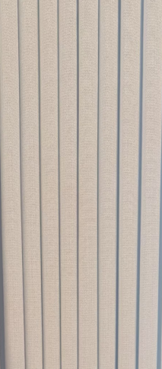
2 | 纱帘 | ㎡ | 1000 | 定高2.8m | 符合GB/T 18401-2010标准  1.材质：100%聚酯纤维 克重≥144/㎡；  2.PH值 ：4.0-9.0；  3.甲醛含量（mg/kg）：未检出；  4.异味：无异味；  5.可分解致癌芳香胺染料（mg/kg）：未检出；  6.耐水色牢度（级）：4-5；  7.耐干摩擦色牢度（级）：4-5；  8.可萃取重金属（mg/kg）：  镉＜ 0.1、钴＜ 4.0、铬＜ 2.0、铜＜ 50.0、 镍＜ 4.0、铅＜ 1.0、锑＜ 30.0、砷＜ 1.0、汞＜ 0.02、六价铬＜ 0.5；  9.抑菌率（%）：  金黄色葡萄球菌（ATCC6538）≥90、大肠杆菌（8099）≥90、肺炎克雷白氏菌ATCC 4352≥90、白色念珠菌（ATCC 10231 ）≥ 85。  注：以上需提供有效的第三方检测机构出具的带有“CMA”标识的检测报告。 | 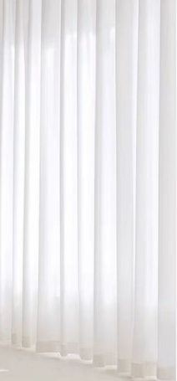
3 | 医用隔帘  （提供样品） | ㎡ | 2000 | 定高2.8m | 符合GB/T 18401-2010标准  1.材质：100%涤纶（聚酯纤维） 克重≥250/㎡;  2.PH值：4.0-9.0；  3.甲醛含量（mg/kg）：未检出；  4.可分解致癌芳香胺染料（mg/kg）：未检出；  5.耐皂洗色牢度（级）：4-5；  6.耐干摩擦色牢度（级）：4-5。  注：以上需提供有效的第三方检测机构出具的带有“CMA”标识的检测报告。 | 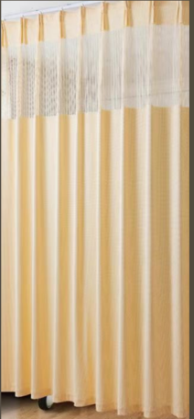
4 | 卷帘 | ㎡ | 2000 | 定高2.3m | 符合GB/T 18401-2010标准  1.材质：100%聚酯纤维；  2.PH值：4.0-9.0；  3.甲醛含量（mg/kg）：未检出；  4.异味：无异味；  5.可分解致癌芳香胺染料（mg/kg）：未检出；  6.耐水色牢度（级）：4-5；  7.耐酸汗渍色牢度（级）：4-5；  8.耐碱汗渍色牢度（级）：4-5；  9.耐干摩擦色牢度（级）：≥4。  注：以上需提供有效的第三方检测机构出具的带有“CMA”标识的检测报告。 | 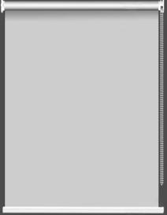
5 | 棉门帘  （提供样品） | ㎡ | 200 | 定宽  0.7m  (含透视窗0.3*0.4m） | 符合GB/T 18401-2010标准  1.材质：表面PU皮革，内部三层棉毡；  2.甲醛含量（mg/kg）：未检出；  3.可分解致癌芳香胺染料（mg/kg）：未检出；  4.耐干摩擦色牢度（级）：≥4；  5.耐湿摩擦色牢度（级）：4-5。  注：以上需提供有效的第三方检测机构出具的带有“CMA”标识的检测报告。 | 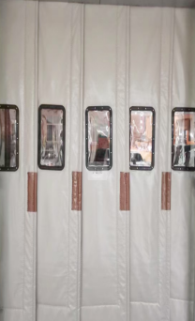

现修改为：
序号 | 品名 | 单位 | 数量 | 规格 | 技术参数要求 | 款式图片
1 | 窗帘  （提供样品） | ㎡ | 2000 | 定高2.8m | 符合GB/T 18401-2010标准  1.材质：100%聚酯纤维；  2.克重（g/m²）≥420；  3.PH值（级）：4.0-9.0；  4.甲醛含量（mg/kg）：未检出；  5.异味：无异味；  6.可分解致癌芳香胺染料（mg/kg）：未检出；  7.耐水色牢度（级）4-5；  8.耐干摩擦色牢度（级）4-5；  9.可萃取重金属 （mg/kg）：镉＜ 0.1、  钴＜ 4.0、铬＜ 2.0、铜＜ 50.0、 镍＜ 4.0、铅＜ 1.0、锑＜ 30.0、砷＜ 1.0、汞＜ 0.02、  六价铬＜ 0.5；  10.表面拒水性（级）≥ 4；  11.易去污性（级）≥ 4；  12.抑菌率（%）：  金黄色葡萄球菌（ATCC 6538）≥90；大肠杆菌（8099）≥ 90；白色念珠菌 （ATCC 10231 ）≥ 90；  13.耐光色牢度（级）≥ 3；  14.遮光率（%）：100；  15.阻燃性：≥B1。  注：以上需提供有效的第三方检测机构出具的带有“CMA标识的检测报告。
2 | 纱帘 | ㎡ | 1000 | 定高2.8m | 符合GB/T 18401-2010标准  1.材质：100%聚酯纤维；  2.克重≥144/㎡；  3.PH值 ：4.0-9.0；  4.甲醛含量（mg/kg）：未检出；  5.异味：无异味；  6.可分解致癌芳香胺染料（mg/kg）：未检出；  7.耐水色牢度（级）：4-5；  8.耐干摩擦色牢度（级）：4-5；  9.可萃取重金属（mg/kg）：  镉＜ 0.1、钴＜ 4.0、铬＜ 2.0、铜＜ 50.0、 镍＜ 4.0、铅＜ 1.0、锑＜ 30.0、砷＜ 1.0、汞＜ 0.02、六价铬＜ 0.5；  10.阻燃性：≥B1。  注：以上需提供有效的第三方检测机构出具的带有“CMA”标识的检测报告。
3 | 医用隔帘  （提供样品） | ㎡ | 2000 | 定高2.8m | 符合GB/T 18401-2010标准  1.材质：100%涤纶（聚酯纤维）  2.克重≥250/㎡;  3.PH值：4.0-9.0；  4.甲醛含量（mg/kg）：未检出；  5.可分解致癌芳香胺染料（mg/kg）：未检出；  6.耐皂洗色牢度（级）：4-5；  7.耐干摩擦色牢度（级）：4-5；  8.抑菌率（%）：  金黄色葡萄球菌（ATCC 6538）≥90；大肠杆菌（8099）≥ 90；白色念珠菌 （ATCC 10231 ）≥ 90；  9.阻燃性：≥B1。  注：以上需提供有效的第三方检测机构出具的带有“CMA”标识的检测报告。
4 | 卷帘 | ㎡ | 2000 | 定高2.3m | 符合GB/T 18401-2010标准  1.材质：100%聚酯纤维；  2.PH值：4.0-9.0；  3.甲醛含量（mg/kg）：未检出；  4.异味：无异味；  5.可分解致癌芳香胺染料（mg/kg）：未检出；  6.耐水色牢度（级）：4-5；  7.耐酸汗渍色牢度（级）：4-5；  8.耐碱汗渍色牢度（级）：4-5；  9.耐干摩擦色牢度（级）：≥4；  10.阻燃性：≥B1。  注：以上需提供有效的第三方检测机构出具的带有“CMA”标识的检测报告。
5 | 棉门帘  （提供样品） | ㎡ | 200 | 定宽  0.7m  (含透视窗0.3*0.4m） | 符合GB/T 18401-2010标准  1.材质：表面PU皮革，内部三层棉毡；  2.甲醛含量（mg/kg）：未检出；  3.可分解致癌芳香胺染料（mg/kg）：未检出；  4.耐干摩擦色牢度（级）：≥4；  5.耐湿摩擦色牢度（级）：4-5；  6.阻燃性：≥B1。  注：以上需提供有效的第三方检测机构出具的带有“CMA”标识的检测报告。

